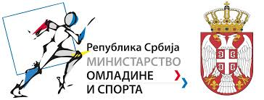
Пројекат: „Програм стручног осподобљавања младих“
Спроводи: Општина Врњачка Бања
Финансира: Министарство омладине и спорта Републике Србије

БР:__________ УПИСНИЦА
( МОЛИМО ВАС ПОПУНИТЕ ШТАМПАНИМ СЛОВИМА )

ИМЕ И ПРЕЗИМЕ: ______________________________________________________________________
ИМЕ ЈЕДНОГ РОДИТЕЉА: _______________________________________________________________
БРОЈ ЛИЧНЕ КАРТЕ:___________________________, ЈМБГ: __ __ __ __ __ __ __ __ __ __ __ __ __
ДАТУМ РОЂЕЊА: ______________________, МЕСТО РОЂЕЊА: ________________________________
АДРЕСА: _______________________________________________________________________________
^{(град, место, улица и број)}
КОНТАКТ ТЕЛЕФОН: фиксни____________________; мобилни_________________________________
СТРУЧНА СПРЕМА:_______________________________________________________________________

- ОБУКА ЗА КОЈУ СЕ ПРИЈАВЉУЈЕТЕ :

ОБУКА/КУРС:
__________________________________________________________________________________
__________________________________________________________________________________

Место: Врњачка Бања Потпис полазника
ДАТУМ:_________________ ______________________________

